Neumann.Berlin und Sennheiser fördern Talente bei den Music Producer and Engineers' Guild Awards 2025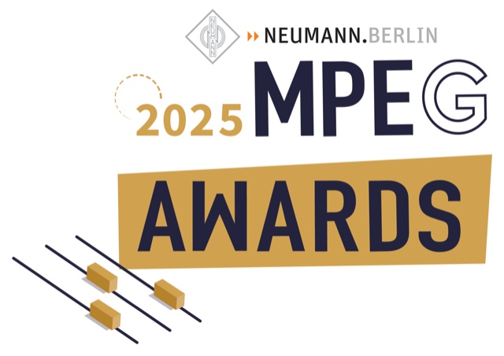
Die Music Producer and Engineers' Guild (MPEG) Awards feierten wieder einmal die Produzenten, Ingenieure und Kreativen, die hinter Australiens aufregender Musik stehen. Als langjährige Unterstützer der Audio Production Community waren Neumann.Berlin und Sennheiser stolze Sponsoren der prestigeträchtigen Auszeichnungen "Producer of the Year" und "Breakthrough Producer" und sorgten für eine unvergessliche Nacht mit Weltklasse-Sound.

Sydney, Australien, 6. März 2025 – Neumann und Sennheiser setzten ihr Engagement für die Audioproduktions-Community als Sponsoren der MPEG Awards am 26. Februar im Aerial, Ultimo in Sydney fort. Die Unterstützung der Marken bekräftigt die gemeinsame Mission, Kreativität, Innovation und die Zukunft der Musikproduktion zu fördern.
Bei der diesjährigen Veranstaltung sponserte Neumann die prestigeträchtige Auszeichnung „Producer of the Year“, mit der herausragende Talente gewürdigt werden, die in diesem Bereich für Furore sorgen. Die Auszeichnung ging an Chris Collins, einen Künstler und Produzenten, dessen Karriere als Teenager begann, der in Bands spielte, bevor er sich zu einem hoch angesehenen Solokünstler und Produzenten entwickelte, der für seine Arbeit mit Royel Otis, Matt Corby, The Buoys und anderen bekannt ist.

„Ich freue mich sehr über diese Auszeichnung als MPEG-Produzent des Jahres“, sagte Collins bei der Entgegennahme des Preises. „Das bedeutet mir sehr viel – in meiner Jugend spielte ich in Bands und hatte die Chance, mit einigen großartigen australischen Produzenten zusammenzuarbeiten, die mich wirklich beeinflusst haben. Jetzt in derselben Liga zu spielen, ist etwas ganz Besonderes. Ein großes Dankeschön an Neumann für die Unterstützung der Auszeichnung, an die Producers Guild für die Anerkennung und Förderung all der unglaublichen Produktionen aus Australien und an alle Künstler, mit denen ich zusammenarbeiten darf. Ich bin sehr glücklich.“
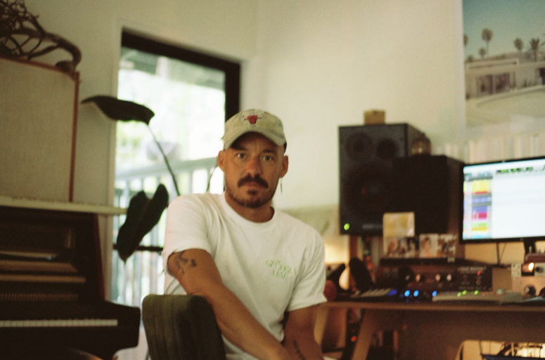Chris Collins in seinem Homestudio

Derweil wurde Tasker als Breakthrough Producer of the Year ausgezeichnet, gesponsert von Sennheiser, in Anerkennung seines innovativen Ansatzes und seines wachsenden Einflusses in der Branche durch seine Zusammenarbeit mit Künstlern wie 3% und Rum Jungle. „Ich fühle mich sehr privilegiert, weil es viele großartige aufstrebende Produzenten gibt – es bedeutet mir viel, von Kollegen gewählt zu werden“, sagt Tasker. „Mit vielen der Menschen, mit denen ich zusammenarbeite, bin ich inzwischen eng befreundet. Manche beginnen als Freunde und alle werden zu einer Familie. Wir spornen uns gegenseitig an, bessere Künstler, bessere Kreative, bessere Menschen zu werden, und versuchen, unsere Liebe weiterzugeben.

In Anerkennung seiner technischen Brillanz wurde der langjährige Neumann-Nutzer Lachlan Carrick zum Mastering Engineer of the Year gekürt, was seine Beiträge zur Gestaltung des finalen Klangbilds unzähliger Platten hervorhebt. Ein weiterer Partner von Neumann, Stefan Du Randt, nahm zum zweiten Mal in Folge den Preis als Mixing Engineer of the Year mit nach Hause.
Branchenführende Audiolösungen verstärken die Preisverleihung
Über ihr Sponsoring hinaus sorgten Neumann und Sennheiser dafür, dass die Zeremonie genauso herausragend klang wie die Talente, die sie feierte. An diesem Abend gab es atemberaubende Live-Sets von Chelsea Warner und Boy Soda sowie Michael Carpenter und Paul Hakim, die alle mit Sennheiser-Mikrofonen und Neumann-Monitoren auftraten, welche die Klarheit und Exzellenz demonstrierten, für die beide Marken bekannt sind.
„Wir sind überglücklich, Teil dieser Gemeinschaft zu sein, und zu sehen, wie sie in den letzten zwei Jahren gewachsen ist, ist phänomenal“, sagt Chris Smith, Vertriebsleiter für Pro Audio bei Sennheiser. “Dass Neumann in die Arbeitsabläufe dieser talentierten Gruppe eingebettet ist, ist genau das, wofür Neumann lebt und atmet.“

Ein Engagement für die Zukunft der Musikproduktion
Als führende Unternehmen der Pro-Audio-Branche wollen Neumann und Sennheiser auch weiterhin die nächste Generation von Musikproduzenten inspirieren und fördern. Durch Innovationen und Sponsoring wie die MPEG Awards bleiben sie im Herzen der globalen Musikproduktions-Community und unterstützen Produzenten, Engineers und Künstler in jeder Phase ihrer Karriere.

MPEG teilt diese Vision und arbeitet daran, eine florierende, nachhaltige Musikindustrie aufzubauen, in der sowohl etablierte Profis als auch aufstrebende Talente unterstützt werden. Mit dem Fokus auf Mentorenschaft, Zusammenarbeit und Innovation möchte MPEG eine vielfältige und lebendige Gemeinschaft schaffen, die das berufliche Wachstum und die Kreativität fördert und Produzenten und Toningenieuren hilft, eine langfristige, erfüllende Karriere in der Musikbranche aufzubauen.

"Ich war unglaublich begeistert von der Bandbreite der Talente, die für diese Preise nominiert wurden. Abgesehen von der Klassik sind alle zeitgenössischen Genres vertreten ... und das ist wirklich ein gutes Beispiel für die Community der Musikproduktion", sagte Kurt Luthy, Executive Director von MPEG, am Abend der Preisverleihung. "In den letzten 12 Monaten haben wir so viel Repräsentationsarbeit für Produzenten und Tontechniker geleistet, dass es sich in diesem Jahr eher wie eine kollektive Feier anfühlt", fügte MPEG-Gründungsdirektorin Anna Laverty hinzu.

Neumann und Sennheiser gratulieren allen diesjährigen Preisträgern, die mit ihrer Arbeit die Grenzen der Musikproduktion weiter verschieben.

Weitere Informationen zu den MPEG Awards finden Sie hier.

Über Neumann
Die Georg Neumann GmbH – bekannt als Neumann.Berlin – ist einer der führenden Hersteller von professionellem Audio-Equipment, insbesondere im Studiobereich. Weltweit bekannt sind legendäre Mikrofone wie das U 47, M 49, U 67, U 87 und TLM 103. Zahlreiche Produkte des 1928 gegründeten Unternehmens sind mit internationalen Preisen für technische Innovation ausgezeichnet worden. Seit 2010 bringt Neumann.Berlin seine Erfahrung auf dem Gebiet der elektroakustischen Wandlertechnik auch in den Bereich der Studiomonitore ein und führt damit das Erbe des legendären Lautsprecher-Innovators Klein + Hummel weiter. Anfang 2019 kam der erste Neumann Studiokopfhörer auf den Markt und seit 2022 engagiert sich das Unternehmen verstärkt im Bereich der Live-Mikrofone. Mit der Vorstellung des ersten Audio-Interfaces MT 48 und dessen revolutionärer Wandlertechnik, offeriert Neumann nun von der Schallwandlung bis zur Schallwiedergabe alle erforderlichen Technologien auf Referenzniveau. Seit 1991 gehört die Georg Neumann GmbH zur Sennheiser-Gruppe und ist weltweit durch Sennheiser-Vertriebstöchter und -partner vertreten. www.neumann.com.

Mehr Updates von Neumann.Berlin auf: FACEBOOK I INSTAGRAM I YOUTUBE

Pressekontakte
Daniella Kohan Hotwire Australia
daniella.kohan@sennheiser.com sennheiseranz@hotwireglobal.com
+1 (860) 227-2235

Kirsten Spruch Dr. Andreas Hau
kirsten.spruch@sennheiser.com andreas.hau@neumann.com
+1 (860) 598-7484 +49 30 417 724-15

